TPN°1

A: Desordenar el 8 puzzle realizando al menos 50 movimientos aleatorios, a partir de la posición "objetivo".

-RESULTADO

B: Desordenar el puzzle por el método anterior. Activar búsqueda aleatoria y verificar en cuántos movimientos se encuentra la solución (puede no encontrarla). Correr la búsqueda 10 veces e informar el promedio de movimientos empleados.

C: Desordenar el puzzle. Activar búsqueda en anchura. Correrla 10 veces e informar en qué promedio de movimientos encuentra el resultado.

RESULTADOS DEL PUNTO B Y C:

1. SOLUCIÓN 1:

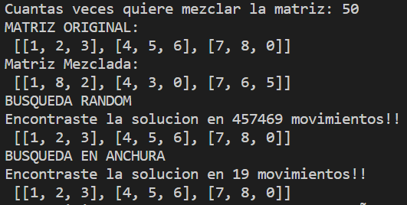

1. SOLUCIÓN 2:

1. SOLUCIÓN 3:

1. SOLUCIÓN 4:

1. SOLUCIÓN 5:

1. SOLUCIÓN 6:

1. SOLUCIÓN 7:

1. SOLUCIÓN 8:

1. SOLUCIÓN 9:

1. SOLUCIÓN 10:

PROMEDIOS

